Docente | Fecha de inicio | Fecha Finalización | Tiempo | Espacio Académico | SEMESTRE
DOCENTES PFC | 6 DE OCTUBRE /2023 | 6 DE OCTUBRE /2023 | 1 HORA |  | II -2023

COMPETENCIAS POR DESARROLLAR | - Favorecer la empatía (ponerse en el lugar del otro) a través de acciones y comportamientos que motiven y estimulen el buen trato.  - Facilitar procesos de sana convivencia y armonía con los otros contribuyendo a los ambientes favorables de convivencia.
PREGUNTA PROBLEMATIZADORA | ¿Qué incidencia tiene el buen trato en las relaciones interpersonales y la convivencia en los escenarios sociales?
CONTENIDOS | Importancia del buen trato  Valores que favorecen el buen trato  Convivencia pacífica y armónica.

MOMENTOS
1. EXPLORACIÓN DE SABERES PREVIOS
ACTIVIDADES INTERACTIVAS:

A continuación, se comparte los estudiantes las siguientes actividades interactivas para familiarizar la temática a abordar relacionada con el buen trato:

- SOPA DE LETRAS con palabras relacionadas con el buen trato: https://es.educaplay.com/recursos-educativos/2037270-buen_trato.html

- Elabora el test del BUEN TRATO:
https://es.educaplay.com/recursos-educativos/5414695-buen_trato.html

- Responder las siguientes preguntas y compartir respuestas en plenaria general:

¿Qué entienden por buen trato?
¿Has experimentado una situación donde se refleje el mal trato?¿Cuál fue tú sentir en ese momento?
¿Por qué es importante para la interacción social?
¿Qué aspectos consideran son básicos para desarrollar el buen trato?
¡Qué relevancia tiene el respeto por las diferencias en la convivencia?
¿Cuáles son las principales acciones para atacar el mal trato?

2. CONCEPTUALIZACIÓN/CONSTRUCCIÓN DE SABERES
- Visualización y socialización de la siguiente presentación:

https://www.canva.com/design/DAFqiFveoQY/SxiVg4RtweHWp1GopgW26g/edit?utm_content=DAFqiFveoQY&utm_campaign=designshare&utm_medium=link2&utm_source=sharebutton

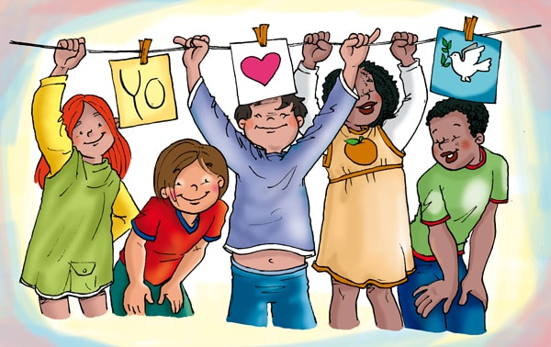

3. CONSOLIDACIÓN
- Socialización del decálogo del buen trato

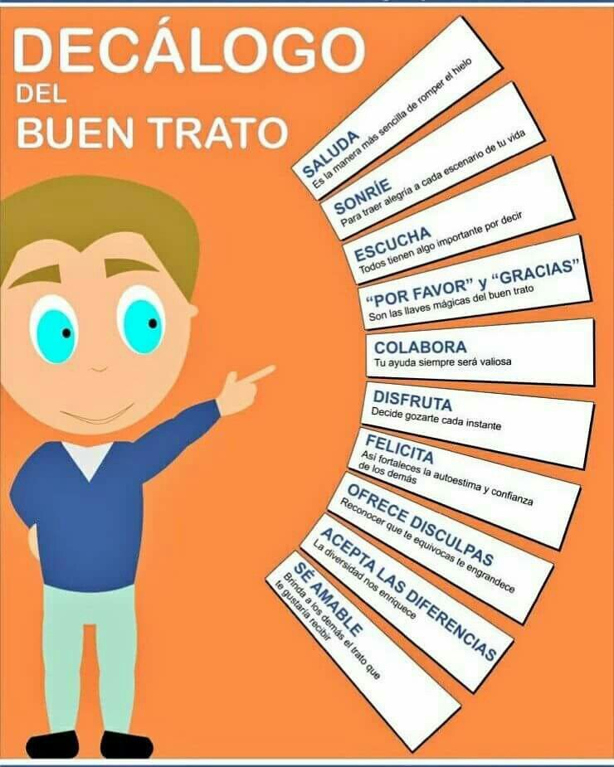

- Elaboración en grupo de un mural para ser expuesto en un área común de la sede, el cual contiene frases y palabras alusivas al buen trato.

4. EVALUACIÓN
- Reflexión y retroalimentación general frente a la importancia del buen trato y su relevancia en los contextos sociales.

- Participación activa en conversatorios derivados de la socialización de la temática.

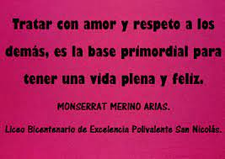
- Aporte de los estudiantes en la elaboración del cartel.

